高2016级高二下期5月月考试地理试卷
一、选择题：共25小题，每小题2分，共50分。在每小题的四个选项中，只有一个选项符合题目要求。
读我国南方某地等高线地形图，回答1—4题。
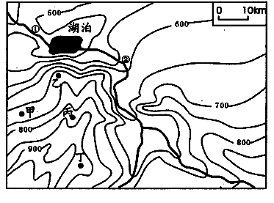
1．图示区域最大的高差可能是
A.650米 B.590米
C.500米 D.450米
2．图中湖泊的面积为
A.20平方千米
B. 30平方千米
C.50平方千米
D.80平方千米
3．图中甲、乙、丙、丁四地中，最
有可能发生泥石流灾害的是
A.甲 B.乙地 C.丙地 D.丁地
4．与②河段相比，①河段
A.水位季节变化更小 B.含沙量更大
C.年径流量更小 D.水流速度更快
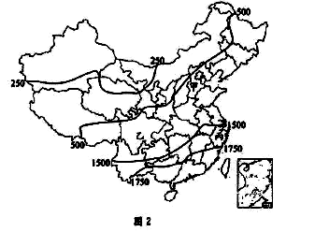
农业生产潜力是指单位面积土地上每年所能获得的最大可能产量。图2是我国农业生产潜力分布图（单位：千克/亩），读图回答5~6题。
5．以下四省区中，农业生产潜力最大的是
A．湖北 B．安徽
C．江苏 D．江西
6．与丙地相比，乙地农业生产潜力较小的主要原因是
A．热量不足 B．土壤贫瘠
C．光照不足 D．水源不足

图3是我国著名的有色金属“长廊”，据图判断7～10题。
- 图中甲山脉是
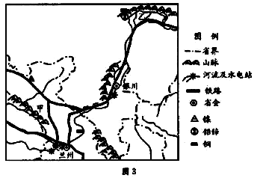
A．秦岭 B．阴山山脉
C．祁连山脉 D．贺兰山脉
8．图中乙地发展农业生产的限制性条件是
A．热量 B．降水
C．土壤 D．地形
9．该地区发展有色冶盒工业的有利条件是
①地势平坦 ②矿产丰富
③气候适宜 ④水源充沛
⑤交通便利 ⑥水能丰富 ⑦劳动力丰富且素质高 ⑧市场广阔
A．①②③ B．②④⑧
C．③④⑤ D．②⑤⑥
10．图中经过银川的铁路线是
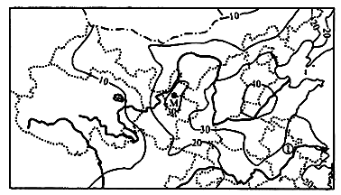
A．包兰线 B．陇海线 C．兰新线 D．宝成线
下面是我国部分地区1951～1988年旱灾频次等值线图（单位：次），读图回答11～14题。
11．图中M地的旱灾频次可能为
A．25次 B．30次 C．35次 D．40次
12．从图中来看，我国旱灾多发区主要分布在
A．西北地区
B．华北地区
C．青藏地区
D．长江中下游地区
13．图中①地的旱灾多发生
在7～8月，其主要原因是
A．河流径流量小 B．受高气压控制
C．地下水位下降 D．工业用水增大
14．下列关于防御干旱的措施，不正确的是
A．植树造林 B．兴建水利工程 C．培育耐旱品种 D．大量开采地下水
下面是我国东部地区夏季雨带位置图（阴影部分表示雨带），读图回答15—17题。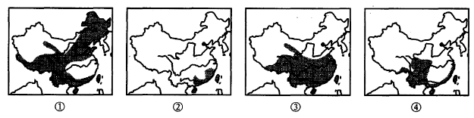
15.按时间顺序排列正确的是
A.①②③④ B.②③①④ C.④③②① D.③①④②
16.我国东部地区的降水类型主要是
A.对流雨 B.地形雨 C.锋面雨 D.气旋雨
17.当江淮地区出现伏旱天气时，雨带位于图中的
A.① B.② C.③ D.④
图5示意我国甲、乙两区域，回答18-20题。
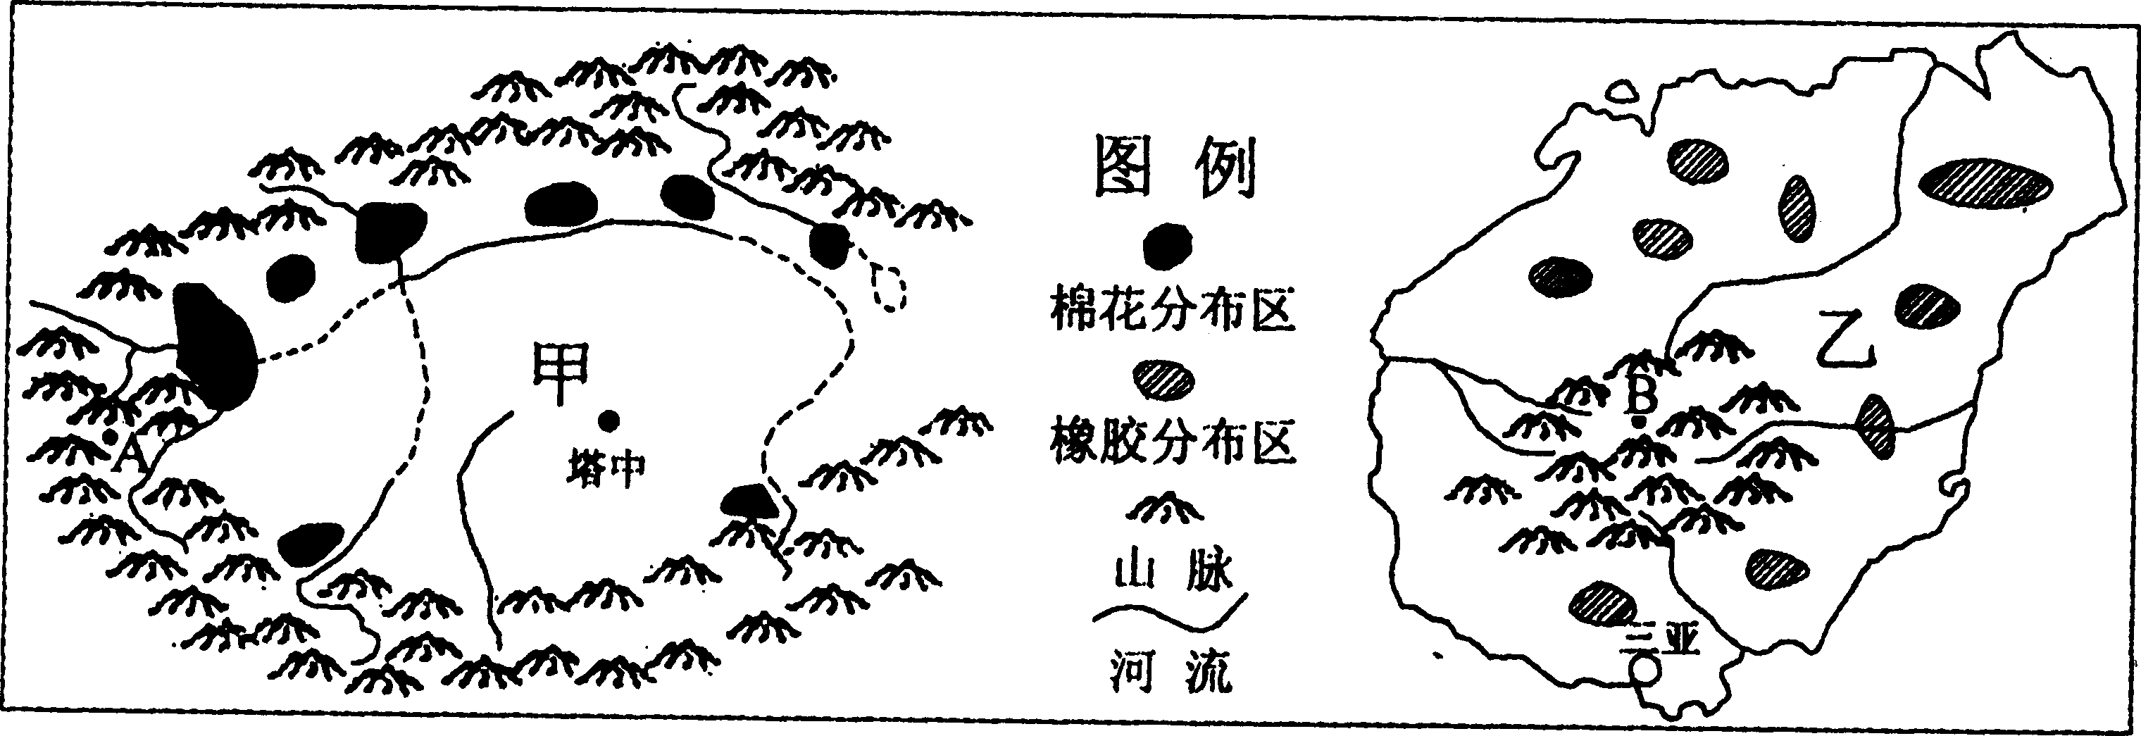
18．关于甲、乙两区域河流特征的描述，不正确的是（ ）
A．甲区域以冰雪融水补给为主，乙区域以雨水补给为主
B．甲区域以内流河为主，乙区域以外流河为主
C．甲区域以春汛为主，乙区域以夏汛为主
D．甲区域水系呈向心状，乙区域水系呈放射状
19．甲、乙两区域分别盛产棉花和天然橡胶，其共同的区位优势是（ ）
①夏季热量充足 ②劳动力价格较低 ③农业科技发达 ④农业机械化程度高
A．①③ B．①② C．②③ D．③④
20．A、B两地是我国少数民族的聚居地，也是国家重点扶贫地区，制约两地经济发展的共同因素是（ ）
①多山的地形 ②干旱的气候 ③对外联系不便 ④生产方式落后 ⑤水资源短缺
A．①②③ B．②③⑤ C．①③④ D．②④⑤
2013年春我国部分地区发生了严重的干旱。读图1回答21～22题。
图1
21．图示重旱的主要省（区）简称是
A．陕、桂、湘 B．滇、黔、蜀
C．滇、黔、湘 D．陕、蜀、桂
22．在发生重、特旱的地区，此时期最可能出现
A．滑坡 B．沙尘暴 C．森林火险 D．土壤盐碱化
下面是一组有关青藏高原的叙述，据此回答23-25题：
23.下列河流中，发源于青藏高原的是( )
A.黄河 海河 B.长江 黄河 C.辽河 淮河 D.珠江 钱塘江
24.青藏地区主要的农作物为( )
A.小麦 玉米 B.水稻 油菜 C.青稞 小麦 D.长绒棉 葡萄
25.青藏地区农作物分布在河谷中的最主要自然原因是( )
A.河谷地区有丰富的水源 B.河谷地区土壤肥沃
C.河谷地区气温较高、风力较小 D.河谷地区人口稠密、劳动力多

第Ⅱ卷 （非选择题，共50分）
二、非选择题：本卷共4小题，共50分。
26．阅读下列材料，回答问题。（14分）
材料一 川渝及周边地区略图
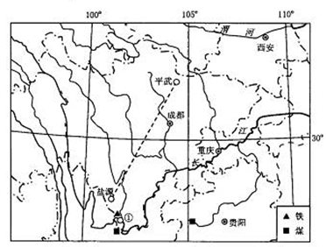
材料二 成都、上海1月平均气温和年降水量资料表
地点 | 1月平均气温（ºC） | 年降水量（mm）
成都（30.7ºN，104.4ºE，海拔506米） | 5.5 | 921.2
上海（31.2ºN,121.4ºE，海拔3米） | 3.7 | 1111
（1）以平武——盐源一线为界， （东、西）部人口稠密，造成该地区东、西人口密度差异的主要自然因素是 。城市①是我国著名的钢铁工业中心，其形成的区位因素有 、 、 等。（5分）
（2）与上海相比，成都1月平均气温和年降水量有何差异？试简要分析形成这种差异的主要原因。（4分）
（3）与重庆附近长江段相比，西安附近渭河段有什么不同的水文特征？（4分）
（4）分析贵州省农业发展中土地利用主要的不利因素。（3分）
27．（14分）阅读材料，回答问题。
材料一 很多传统工业区是在丰富的煤、铁资源基础上发展起来的。20世纪50年代，辽中南工业区已成为我国重要的工业基地。
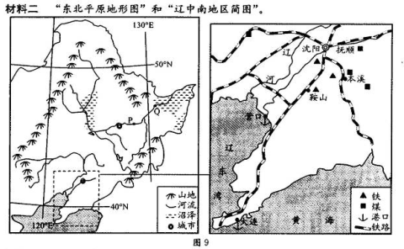
材料三 所经60余年的发展，辽中南工业基地也出现了技术设备落后，原料和能源消耗量大、运输量大、污染严重等问题。
（1）与长江中下游比较，简述PQ河殷不同的水文特征。（5分）
（2）简述鞍山钢铁工业发展的有利条件。（4分
（3）国家提出“振兴东北”的计划，针对辽中南工业发展中存在的问题，你有哪些建议（5分)。
28．（12分）图10是我国台湾多年平均等温线（单位：℃）图，图Il是台湾交通分布图，读图回答问题。
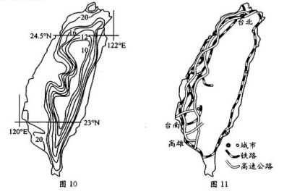
（1）根据图10等温线的分布，判断台湾岛东、西部的地形类型。（4分）
（2）与东部比较，台湾西部交通发展的差异，并分析原因。（4分）
（3）简述台湾岛地质灾害多发的原因。（4分）
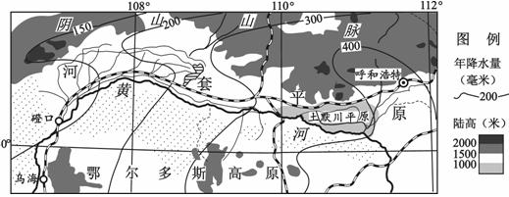
29. （10分）读图9，回答下列问题。
（1）描述图示地区主要地形区的分布状况。（3分）
（2）指出河套平原的年降水量分布特征，并分析原因。（4分）
河套平原素有“塞上米粮川”之称，是内蒙古自治区粮、油、糖生产基地。
（3）指出该地发展农业生产的限制性自然因素，并说明进行改造的方式及可能引发的问题。（4分）

成都市第三十六中学校
高2016级高二下期5月月考试地理答卷
一、选择题
1 | 2 | 3 | 4 | 5 | 6 | 7 | 8 | 9 | 10 | 11 | 12 | 13
14 | 15 | 16 | 17 | 18 | 19 | 20 | 21 | 22 | 23 | 24 | 25
二、综合题（50分）
第Ⅱ卷 （非选择题，共50分）
二、非选择题：本卷共4小题，共50分。
26．阅读下列材料，回答问题。（16分）

（1） （东、西） 。 、
、 等。（5分）
（2）与上海相比，成都1月平均气温和年降水量有何差异？试简要分析形成这种差异的主要原因。（4分）

（3）与重庆附近长江段相比，西安附近渭河段有什么不同的水文特征？（4分）

（4）分析贵州省农业发展中土地利用主要的不利因素。（3分）

27．（14分）阅读材料，回答问题。
（1）与长江中下游比较，简述PQ河殷不同的水文特征。（5分）

- 简述鞍山钢铁工业发展的有利条件。（4分)

（3）国家提出“振兴东北”的计划，针对辽中南工业发展中存在的问题，你有哪些建议（5分)。

28、（10分）图10是我国台湾多年平均等温线（单位：℃）图，图Il是台湾交通分布图，读图回答问题。
（1）根据图10等温线的分布，判断台湾岛东、西部的地形类型。（2分）

（2）与东部比较，台湾西部交通发展的差异，并分析原因。（4分）

（3）简述台湾岛地质灾害多发的原因。（4分）

29. （10分）读图9，回答下列问题。
（1）描述图示地区主要地形区的分布状况。（3分）

（2）指出河套平原的年降水量分布特征，并分析原因。（4分）

（3）指出该地发展农业生产的限制性自然因素，并说明进行改造的方式及可能引发的问题。（4分）

参考答案：
一、选择题
1 | 2 | 3 | 4 | 5 | 6 | 7 | 8 | 9 | 10 | 11 | 12 | 13
B | C | C | A | D | C | C | B | D | A | C | B | B
14 | 15 | 16 | 17 | 18 | 19 | 20 | 21 | 22 | 23 | 24 | 25
D | B | C | A | C | B | C | B | C | B | C | C
二、综合题（50分）
26题.（1）东（1分） 地形（1分） 铁矿（铁、煤）丰富 铁路经过，交通便利 邻近二滩水电站，能源充足等（3分）
（2）差异：成都1月气温比上海高（1分）年降水量比上海少（1分） 冬季受北部秦岭、大巴山的阻挡，
（3）冷空气对成都影响小（1分）；成都地处内陆，受海洋影响小，年降水量少（1分）
- 山地多、平地少，耕地面积少（1分）；喀斯特地貌广布，土层浅薄，土壤贫瘠（1分）：水土流失，
石漠化严重。
27题.（1）流量小（1分）；有结冰期（1分）；有凌汛（1分）；有春汛（1分）；含沙量小（1分）。
（2）①丰富的铁、煤资源；②便利的水陆交通；③靠近沈阳、大连、长春等消费中心，市场广阔；④政府政策的大力支持；⑤历史悠久，工业基础好（共4分，任答四点给4分）
（3）加大科技投入，发展新兴工业，实现产业升级(1分)；调整工业布局，分散或者转移污染企业(1分)；调整产业结构，发展第三产业(1分)；拓展交通，完善交通网(1分)；治理污染，美化环境(1分)。（其他答案言之有理，酌情给分）
28题. （1）东部为山地（2分）；西部为平原（2分）。
（2）西部铁路、高速公路综合发展（1分），交通运输线密度大（1分）。原因：西部城市密集，人口众多，运输需求量更大（1分）；西部平原面积宽广（1分）。
（3）地处欧亚板块与太平洋板块交界处，多地震（1分）；地壳运动活跃，地表物质较为破碎疏松（1分）；地势起伏大，坡度陡（1分）；夏季降水量达并多暴雨（1分）；所以易出现滑坡、泥石流等地质灾害。
29题. （1）阴山山脉位于北部，呈东西走向；河套平原位于中部，东西延伸；鄂尔多斯高原位于南部，沙漠广布。
（2）年降水量大多在150毫米至400毫米之间，自西向东逐渐增多（自东向西逐渐减低）；从西（东）向东（西）距海（或太平洋）越来越近（远），受夏季风影响逐渐增强（减弱）。
（3）降水；引黄河水进行灌溉；土壤盐渍化；下游水资源短缺

